**EMN Suomen konferenssi 2024**

***Välitilassa? Ukrainan sotaa paenneiden tulevaisuus Suomessa ja Euroopassa***

Euroopan muuttoliikeverkoston (EMN) Suomen yhteyspisteen konferenssissa käsiteltiin ukrainalaisten tulevaisuutta Suomessa ja Euroopassa niin tilapäisen suojelun direktiivin kuin kotoutumisen ja työllistymisen näkökulmasta. Ukrainan sodan pitkittyessä osalle ukrainalaisista EU-maista on tullut jo uusi koti. Toisaalta samaan aikaan jäsenmaiden on huomioitava, että osa ukrainalaisista todennäköisesti palaa sodan jälkeen Ukrainaan. Tilaisuudessa pohdittiin kotoutumisen haasteita tilanteessa, jossa sotaa paennut löytää itsensä kahden maan välistä. Konferenssissa ääneen pääsivät niin viranomais- ja järjestötahot, suomalaiset ja kansainväliset tutkijat kuin yrittäjätkin. Konferenssi pidettiin 27. marraskuuta hotelli Arthurissa Helsingissä. Paikan päällä osallistujia oli noin 90, minkä lisäksi etäyhteyksien välityksellä konferenssia seurasi noin 240 henkilöä.

**Konferenssin avaus: EMN Suomen johtaja Rafael Bärlund ja työministeri Arto Satonen**

**EMN Suomen johtaja Rafael Bärlund** totesi tervetuliaissanoissaan Venäjän hyökkäyssodan alkamisesta kuluneen jo yli 1000 päivää. Osa sotaa paenneista on siten ollut kotoutumisen ja paluun välitilassa jo kauan, ja uudet näkökulmat heidän tukemisekseen ovat tarpeellisia. Bärlund viritteli kuulijoita konferenssin teemaan lupaamalla, että konferenssin aikana kuullaan, mitä tilapäinen suojelu pitää sisällään ja keskustellaan esimerkiksi ukrainalaisten kotoutumisesta ja työllistymisestä Suomessa ja EU-maissa. Lisäksi Bärlundin mukaan tilaisuudessa hahmotellaan, mitä tapahtuu tilapäisen suojelun aikanaan päättyessä.

Tilaisuuden avasi **työministeri Arto Satonen**, joka painotti sitä, kuinka tärkeää on löytää yhteinen eurooppalainen ratkaisu ukrainalaisille tilapäisen suojelun jälkeen. Ministeri korosti, että Suomessa ymmärretään Ukrainan tilanne erityisen hyvin oman historiamme vuoksi. Ukrainan tukemista on jatkettava niin pitkään kuin on tarpeen, koska Ukrainan tulevaisuus on Euroopassa, Satonen painotti.

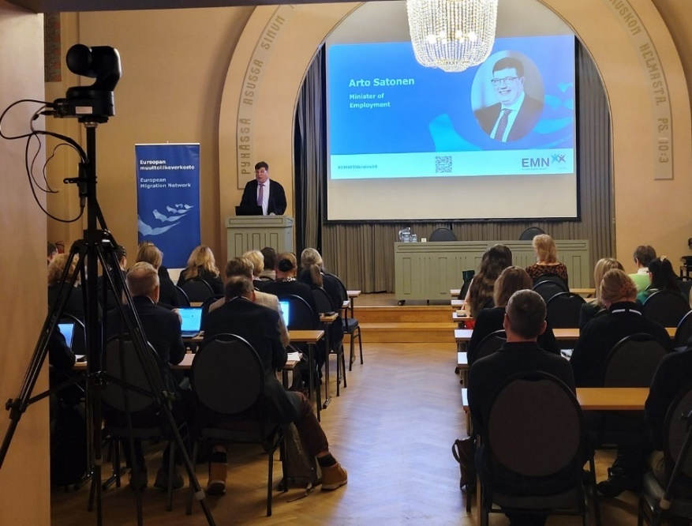

*Konferenssin avasi työministeri Arto Satonen, joka painotti Ukrainan tukemisen merkitystä.*

**EU-tason näkemyksiä tilapäisestä suojelusta ja ukrainalaisten tilanteesta**

**Keynote-puheenvuoro: Meltem İneli Ciğer, Suleyman Demirel -yliopisto**

***The Future of Temporary Protection Beneficiaries in Finland and the EU***

Konferenssin keynote-puheenvuoron piti tilapäisen suojelun huippuasiantuntija ja kansainvälisen oikeuden **apulaisprofessori Meltem İneli Ciğer** Turkin Suleyman Demirel -yliopistosta. Bristolin yliopistosta väitellyt İneliCiğer kertoi puheessaan esimerkkejä tilapäisen suojelun mekanismeista muualla maailmassa ja ehdotti keinoja, joiden avulla ukrainalaisten tilapäinen suojelu saataisiin muutettua kestäväksi ratkaisuksi. Eri puolilla maailmaa käytetyt tilapäisen suojelun mekanismit ovat nimensä mukaisesti väliaikaisia ja niissä on monia rajoitteita. Esimerkiksi Yhdysvalloilla on käytössä *temporary protected status* henkilöille, jotka ovat joutuneet pakenemaan esimerkiksi luonnonkatastrofeja. Turkin valtio puolestaan on antanut tilapäistä suojelua sotaa paenneille syyrialaisille.

EU:ssa tilapäisen suojelun direktiivi ehti olla voimassa parikymmentä vuotta ennen kuin se aktivoitiin ensimmäistä kertaa keväällä 2022. Mekanismi on tarkoitettu käytettäväksi suojaa hakevien henkilöiden joukoittaisen maahantulon tilanteissa. İneliCiğer oikeutetusti kysyikin, miksi tilapäistä suojelua ei ole käytetty EU:ssa aiemmin. Venäjän hyökkäyssotaa pakenevien kohdalla tilapäinen suojelu oli İneliCiğerin mukaan oikea ratkaisu, sillä se mahdollisti heille välittömän laillisen statuksen sekä tietyt perusoikeudet jäsenmaissa.

Tilapäisen suojelun tarkoitus on vastata akuutteihin kriiseihin, eikä sitä voi jatkaa loputtomiin. Ukrainasta paenneiden kohdalla statusta on jo jatkettu yli alkuperäisen kolmen vuoden rajan, vuoteen 2026 saakka. İneliCiğer totesi, että tilapäisen suojelun on päätyttävä vuonna 2026. Siihen mennessä EU:n jäsenmaiden on löydettävä pysyvämpiä ratkaisuja tilanteeseen. Tämä on İneliCiğerin mukaan sekä Ukrainasta paenneiden että jäsenmaiden etu.

Tilapäisestä suojelusta on siirryttävä hallitusti kestävämpiin ratkaisuihin niin, että samaan aikaan tarjotaan tukea niille, jotka haluavat palata Ukrainaan turvallisuustilanteen muuttuessa parempaan suuntaan ja autetaan EU-maihin jääviä kotoutumisessa. İneliCiğer esitteli neljä teesiään niin kutsuttuun exit-strategiaan liittyen:

1. Tilapäisen suojelun on päätyttävä maaliskuuhun 2026 mennessä, ja on laadittava selkeä ja kattava exit-strategia.

2. Exit-strategian olisi sisällettävä joustavia, pitkäaikaisia, vakaita ja sukupuolinäkökulman huomioon ottavia ratkaisuja ukrainalaisille.

3. Tarvitaan yhteinen eurooppalainen lähestymistapa siihen, mitä seuraavaksi tulee, mukaan lukien väyliä kansainväliseen suojeluun tai muuhun kuin tilapäiseen statukseen.

4. On pohdittava joustavia ratkaisuja, jotka mahdollistavat kiertomuuton ja ihmisarvoisen vapaaehtoisen paluun.

Mikäli EU-maat päättäisivät jatkaa tilapäistä suojelua vielä pidemmälle, voi syntyä niin sanottu *protection vacuum*: välitila, jossa ihmiset jäävät vaille pitkäaikaista turvaa. Sen lisäksi, että epävarmuuden ja tilapäisyyden jatkumisella on monia psykologisia seurauksia − etenkin lapsille − olisi tilanne İneliCiğerin mukaan lain kirjaimen vastainen. Tilapäisen suojelun suunnittelemattomasta päättämisestä olisi seurauksia ukrainalaisten lisäksi myös EU:n jäsenmaille: ilman selkeää yhteistä exit-strategiaa ukrainalaisten turvapaikkahakemukset saattaisivat ylikuormittaa jäsenmaiden turvapaikkajärjestelmät.

İneliCiğer esitteli konkreettisia ehdotuksia, joita jäsenmaat voisivat harkita tilapäisen suojelun jatkoksi. Esimerkiksi pitkään oleskelleen kolmannen maan kansalaisen status takaisi ukrainalaisille oikeudet liikkua vapaasti ja työskennellä jäsenmaissa. Toinen vaihtoehto voisi olla kansainvälisen suojelun määrittäminen kategorisesti kaikille tilapäistä suojelua saaneille. Kolmantena İneliCiğer ehdotti joustavaa oleskeluoikeutta, joka mahdollistaisi liikkumisen edestakaisin ja vapaaehtoisen paluun tukemista turvallisuustilanteen salliessa. Tärkeintä İneli Ciğerin mukaan on, että ukrainalaiset eivät jää tilapäisen suojelun päätyttyä lainopilliseen limboon, ja että heidän oikeuksiaan kunnioitetaan.

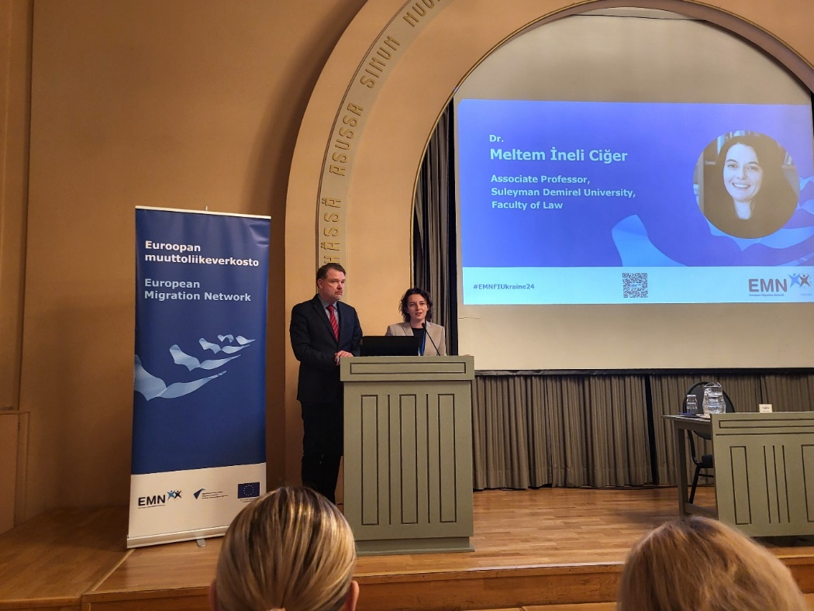

*Apulaisprofessori Meltem İneli Ciğer ja EMN Suomen johtaja Rafael Bärlund.*

**Kommenttipuheenvuoro: Csilla Völgyi, Euroopan komissio**

***Temporary protection in the EU for people fleeing the war in Ukraine***

Euroopan komission Muuttoliike- ja sisäasioiden pääosaston (DG HOME) edustaja **Csilla Völgyi** esitteli komission 28.3.2022 julkaiseman kymmenen kohdan suunnitelman [*For stronger European coordination on welcoming people fleeing the war from Ukraine*](https://home-affairs.ec.europa.eu/10-point-plan-stronger-european-coordination-welcoming-people-fleeing-war-ukraine_en). Komissio koordinoi suunnitelmaa ja johtaa keskusteluja jäsenmaiden ja muiden toimijoiden kesken.

Marraskuuhun 2024 mennessä 4,4 miljoonaa henkilöä on rekisteröity tilapäisen suojelun saajaksi EU-maissa. Eniten rekisteröintejä on tehty Saksassa, Puolassa ja Tšekin tasavallassa. Ukrainalaiset ovat lisäksi tehneet yli 63 000 turvapaikkahakemusta EU:ssa. Völgyin mukaan keskeisiä toimia hyökkäyssodan alussa olivat Ukrainasta pakenevien rekisteröinti, tiedonkulku sekä majoitus. Komissio on panostanut etenkin lasten suojeluun ja ihmiskaupan sekä turvallisuusuhkien tunnistamiseen ja ehkäisyyn. Sodan pitkittyessä keskiöön on Völgyin mukaan noussut kotoutuminen. Yhteisiä haasteita eri EU-maissa on ollut asumisen järjestäminen, koulutukseen pääsy ja työmarkkinoille sijoittuminen. EU Talent Pool -verkkopalvelu on ollut apuna työn löytämisessä.

Völgyi kertoi komission tekevän tällä hetkellä valmiussuunnitelmaa sen varalle, että Ukrainasta saapuu lisää sotaa pakenevia. Tuki ukrainalaisille on edelleen korkealla tasolla EU:ssa. Völgyi kertoi, että jäsenmaat odottavat komissiolta ratkaisuja tilapäisen suojelun rahoituksen kannalta sekä siitä näkökulmasta, tullaanko statusta jatkamaan vielä uudelleen. Tilapäistä suojelua on jo jatkettu maaliskuulle 2026 sillä ajatuksella, että jäsenmailla olisi aikaa varautua jatkotoimenpiteisiin. Völgyi kertoi, että monissa jäsenmaissa on jo mietitty siirtymistä toiseen statukseen, esimerkiksi työntekijän oleskelulupaan. Työluvan edellytyksenä olevat toimeentulovaatimukset voivat kuitenkin muodostaa esteen työluvalle, etenkin pohjoisessa Euroopassa. Vastauksena İneliCiğerin ehdotuksiin Völgyi totesi, että tilapäisen suojelun automaattinen muuttaminen esimerkiksi pitkään oleskelleen statukseksi ei tällä hetkellä ole EU-säännösten mukaista. Turvallinen vapaaehtoinen paluu ei ole myöskään vielä mahdollista. Myös Völgyi korosti, että EU:n yhtenäinen exit-strategia on tärkeä. Mikäli jäsenmaat päätyvät hyvin erilaisiin ratkaisuihin ukrainalaisia koskien, voi seurauksena olla EU:n sisäistä muuttoliikettä maasta toiseen.

**Tuoreita tutkimustuloksia tilapäisestä suojelusta ja ukrainalaisten työllistymisestä**

**EMN-tutkimuksen esittely: *The application of the Temporary Protection Directive: Challenges and good practices in 2023*, Jutta Saastamoinen, EMN Suomi**

EMN Suomen **erityisasiantuntija Jutta Saastamoinen** esitteli tuoreen EMN-tutkimuksen [*The application of the Temporary Protection Directive: Challenges and good practices in 2023*](https://emn.fi/wp-content/uploads/EMN_Study-Temporary-Protection-Directive.pdf). Tutkimuksessa vertailtiin, miten tilapäistä suojelua saaneille kuuluvat palvelut oli järjestetty 25 EMN-verkoston maassa vuosi tilapäisen suojelun direktiivin aktivoinnin jälkeen. Saastamoinen totesi, että majoitukseen ja työmarkkinaintegraatioon liittyviä haasteita havaittiin monissa tutkimukseen osallistuneissa maissa. Koulutuksen osalta haasteita eri maissa aiheuttivat muun muassa kielimuuri ja koulujen rajallinen kapasiteetti ottaa vastaan oppilaita. Lisäksi useat maat nostivat haasteeksi sen, että ukrainalaislapset kävivät usein koulua samanaikaisesti sekä oleskelumaassa että Ukrainassa, minkä nähtiin kuormittavan koululaisia.

EMN-tutkimuksen mukaan laillisen aseman saaminen ja rekisteröinti on tilapäistä suojelua saaville yleisesti helppoa lukuun ottamatta joitakin haasteita asiakirjojen saatavuuden, todellisen Ukrainassa asumisen varmistamisen ja todellisen perhe-elämän varmistamisen osalta. Koska sotaa paenneilla ukrainalaisilla on oikeus liikkua EU-alueella viisumivapaasti 90 päivän ajan ja matkustaa takaisin Ukrainaan rajoituksetta, tilapäistä suojelua saavien muuttoa pois tutkimukseen osallistuneista maista on vaikea arvioida.

**EMN/OECD Inform-tietokatsauksen esittely: *Labour market integration of beneficiaries of temporary protection from Ukraine*, Ave Lauren, OECD**

OECD:n **Migration Policy Expert** **Ave Lauren** esitteli EMN-verkoston ja OECD:n yhteisen tietokatsauksen sekä muita tutkimustuloksia ukrainalaisten työllistymisestä OECD-maissa. Ukrainalaisten työllisyysaste on suhteellisen korkea verrattuna muihin pakkomuuttajiin, mikä Laurenin mukaan korostaa kotoutumisen tärkeyttä. Tilanne kuitenkin vaihtelee merkittävästi eri maissa. Tietokatsaukseen osallistuneista maista korkein työllisyysaste on saavutettu Liettuassa, Virossa ja Alankomaissa. Useimmissa maissa työllisyysaste on kasvanut, mutta omaa alaa ja osaamista vastaaviin töihin työllistyminen vaikuttaa olevan yleinen haaste. Yrittäjyyden osalta kokemukset eri maissa vaihtelevat, mutta yrittäjyyden tukeminen on huomioitu useissa inhimillisen pääoman hankkeissa. Yleisimpiä työmarkkinaintegraatiota tukevia toimia ovat välitön pääsy työmarkkinoille, osaamisen tunnistaminen ja kielenoppimisen tukeminen.

Merkittävä haaste kotoutumiselle on odottamisen dilemma eli tila, jossa ihminen elää jatkuvassa epävarmuudessa kotimaan tilanteen vuoksi. Tähän viitaten Lauren suositti *dual intent integration* -aloitteita, joissa kotoutumistoimenpiteet ja vapaaehtoista paluuta tukevat toimet täydentävät toisiaan. Yksi esimerkki tällaisesta aloitteesta on *Skills Alliance for Ukraine* -hanke, johon myös Suomen Opetushallitus kuuluu. Hankkeen tavoitteena on kouluttaa yli 180 000 ukrainalaista seuraavien kolmen vuoden aikana maan jälleenrakentamisen tueksi.

Lauren toi esille myös Euroopan ulkopuolisten OECD-maiden kokemuksia ukrainalaisten sotaa paenneiden työmarkkinaintegraatiosta. Esimerkiksi Kanadaan on saapunut paljon ukrainalaisia, joilla oli jo etukäteen siteitä maahan. Tästä johtuen työllisyysaste on korkea ja 59 % on työllistynyt samalle sektorille, jolla työskenteli Ukrainassa.

**Kommenttipuheenvuoro: Arseniy Svynarenko, Nuorisotutkimusseura**

**Sosiologi ja tutkija Arsenyi Svynarenko** nosti kommenttipuheenvuorossaan kolme tärkeää näkökulmaa onnistuneeseen kotoutumiseen: on tärkeää toimia maahanmuuttajien kanssa, menestystarinat ovat usein maahanmuuttajayhteisöjen sisäisen solidaarisuuden ansiota ja on ensiarvoisen tärkeää auttaa maahanmuuttajia auttamaan itseään. Myös Svynarenko painotti, että epävarmuus tulevaisuudesta vaikuttaa ukrainalaisten kotoutumiseen Suomessa. Sota ja sen jatkuva seuraaminen Suomesta käsin aiheuttaa paljon stressiä ja epävarmuuden tunnetta. Jotta ukrainalaiset voivat tehdä informoituja päätöksiä tulevaisuudestaan, heille tulee tarjota riittävästi tietoa heidän ymmärtämällään kielellä. Svynarenkon mukaan erityisesti lapsille tulisi tarjota tietoa Ukrainan historiasta ja kielestä.

Svynarenkon tekemien tutkimushaastattelujen perusteella Suomessa asuvien ukrainalaisten luottamus Suomen virallisiin medioihin ja hallitukseen on suhteellisen korkeaa ja heidän digitaaliset taitonsa ovat hyvällä tasolla. Svynarenko toi esille myös tutkimustuloksia Suomen venäläisten asenteista ukrainalaisia ja muita vähemmistöjä kohtaan ja muistutti, että kaikki Suomessakaan eivät toivota ukrainalaisia tervetulleiksi maahansa. Svynarenkon kommenttipuheenvuoro sekä kaksi edellistä puheenvuoroa herättivät keskustelua esimerkiksi tulkkien rooliin, yrittäjyyteen ja kotoutumisen haasteisiin liittyen.

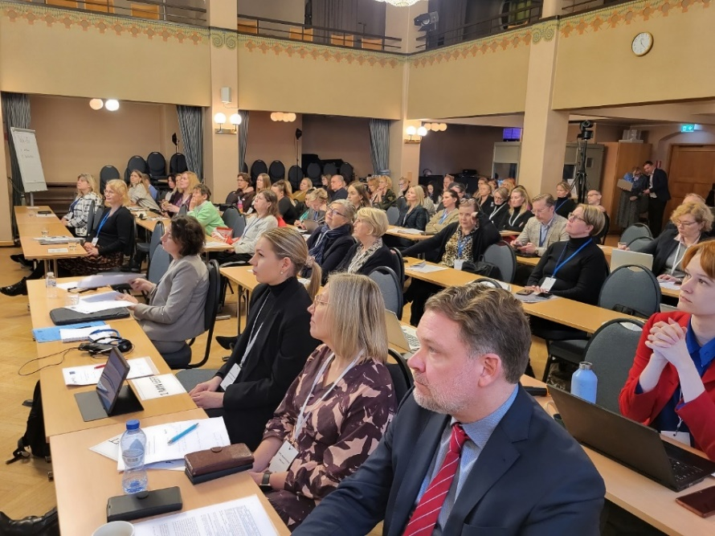

*Konferenssia seurasi paikan päällä Hotel Arthurissa noin 90 henkilöä.*

**Maahanmuuttoviraston puheenvuoro ja hallituksen toimenpideohjelman esittely**

***Ukrainalaiset vastaanottojärjestelmässä ja kuntiin siirtyminen*, Elina Nurmi, Maahanmuuttoviraston vastaanottopalveluiden osasto**

Maahanmuuttoviraston (Migri) **vastaanottopalveluiden osaston johtaja Elina Nurmi** kertoi ukrainalaisten vastaanottojärjestelmästä kuntaan siirtymisen tilannekuvasta. Suomeen on saapunut sodan alkamisen jälkeen noin 70 000 ukrainalaista. Marraskuussa 2024 noin 23 000 heistä oli kirjattuna vastaanottojärjestelmään, joista lähes 10 000 voisi siirtyä kuntaan niin halutessaan. 76 % tilapäistä suojelua saavista ukrainalaisista, eli noin 27 300 henkilöä, oli siirtynyt kuntaan maaliskuun 2023 jälkeen.

Migrin toiveena on, että ukrainalaisia siirtyisi enemmän vastaanottojärjestelmästä kuntaan. Tilapäistä suojelua saaneille kotikuntaoikeuden hakeminen on mahdollista vuoden asumisen jälkeen. Viive kuntaan siirtymisessä on tällä hetkellä 2,7 kuukautta siitä hetkestä, kun kotikuntaoikeus saadaan. Nurmi totesi haasteena olevan asuntojen saatavuus sekä Kelan tiukentamat kohtuuvuokrien rajat, etenkin pääkaupunkiseudulla. Ukrainalaisten huolena voi myös olla se, että kuntaan siirtyessä he jäävät vaille vastaanottojärjestelmän tarjoamaa tukea ja palveluita.

Nurmen mukaan tehokkain tapa tukea kuntaan siirtymisessä on henkilökohtainen neuvonta. Nurmi kertoi Maahanmuuttoviraston MOVE-hankkeesta, joka tarjoaa henkilökohtaista, omakielistä neuvontaa kuntaan siirtyville. Vastaanottokeskukset puolestaan auttavat asunnon löytämisessä ja kuntaan siirtymisessä. Nurmi kannusti myös kuntia ja järjestöjä tukemaan ukrainalaisia kunnan asukkaaksi siirtymisessä. Kunnan asukkaana heillä on oikeus päättää itse, missä ja miten he asuvat. He saavat myös samat oikeudet ja palvelut kuin muut Suomessa vakituisesti asuvat.

***Toimenpideohjelma Ukrainasta paenneiden auttamiseksi vuosille 2024–2027*, Susanna Piepponen, työ- ja elinkeinoministeriö**

Työ- ja elinkeinoministeriön (TEM) puheenvuorossa **erityisasiantuntija Susanna Piepponen** esitteli hallituksen [*toimenpideohjelman Ukrainasta paenneiden auttamiseksi vuosille 2024–2027*](https://julkaisut.valtioneuvosto.fi/bitstream/handle/10024/165704/TEM_2024_25.pdf). Valtioneuvoston ja monien viranomaistahojen yhteistyönä tekemässä toimenpideohjelmassa käsitellään Ukrainasta paenneiden työllistymistä, osaamisen kehittämistä, kuntiin siirtymistä, asumista, kotoutumisen ja osallisuuden edistämistä, terveyden ja hyvinvoinnin edistämistä ja työperäisen hyväksikäytön ehkäisyä sekä viranomaisviestintää. Työllisyyden edistämisen toimista Piepponen nosti esille esimerkiksi työnantajayhteistyön, osaamisen kehittämisen, työvoimakapeikkoalojen, kuten kausityön, painottamisen, tiedon levittämisen sekä omakielisen työnohjauksen. Konkreettisena toimena Piepponen kertoi vuodelle 2024 myönnetystä 1,5 miljoonan euron tuesta kaupan, logistiikan, majoitus- ja ravitsemusalan sekä yrittäjyyden koulutuksiin.

Piepponen esitteli myös kuntiin ohjaamisen toimintaohjelman valtionavustushakua, joka tukee tiedon jakamista kuntiin siirtymisestä. TEM korostaa myös tiedonvaihtoa eri viranomaisten välillä, kielitietoista opetusta sekä S2- ja R2-opettajien saatavuuspulaan puuttumista. Yhteiskuntaan kiinnittymisen ja yhteenkuuluvuuden tunteen edistämiseksi myös järjestöyhteistyö ja kohtaamispaikat ovat tärkeitä. Terveyden ja hyvinvoinnin osalta Piepponen nosti toimenpide-esimerkeiksi palveluiden saatavuuden turvaamisen, mielenterveysongelmien stigmaan puuttumisen sekä omakielisen tuen. Lisäksi Piepponen kertoi työperäiseen hyväksikäyttöön puuttumisen ja omakielisen perustiedon välittämisen merkityksestä ukrainalaisten kotoutumisen tukemiseksi.

**Kommenttipuheenvuoro: Tanja Mustonen, Ukrainalaisten yhdistys Suomessa ry**

Toimenpideohjelmaa ja aamun esityksiä kommentoi Ukraine Help Center -keskusten **pääkoordinaattori** **Tanja Mustonen** Ukrainalaisten yhdistys Suomessa ry:stä. Vallila Help Center Helsingissä ja Lippulaiva Help Center Espoossa toimivat yhteistyössä suomalaisten järjestöjen ja viranomaisten kanssa. Keskukset tarjoavat ukrainalaisille tietoa, verkostoitumista ja apua.

Mustonen totesi Ukrainasta paenneiden tarvitsevan yhä enemmän tukea julkisiin palveluihin, humanitaarista apua sekä psykoemotionaalista tukea. Kunnan asukkaaksi siirtyminen vaatii paljon virallisten asioiden hoitamista, johon tarvitaan tietoa kunnan toiminnasta sekä digiosaamista. Esimerkiksi Kelan palveluihin liittyen tulee paljon kysymyksiä. Help Centerit tarjoavat tietoa ja tukea monipuolisesti ukrainan kielellä.

Mustonen kertoi ukrainalaisten opiskelevan ahkerasti suomen kieltä ja etsivän jatkokoulutuspaikkoja. He hakevat Suomessa hyvin aktiivisesti töitä. Monet opiskelevat uuden ammatin, kun he huomaavat, ettei oman alan töihin pääse. Kotoutumiskoulutuksen ja työnteon yhdistäminen on kuitenkin haastavaa. Toinen haaste on yhteisen työskentelykielen puute. Lisäksi Mustonen totesi joidenkin työnantajien syyllistyvän työlainsäädännön rikkomiseen, sillä työntekijät eivät tunne kaikkia työelämän sääntöjä ja omia oikeuksiaan. Mustonen mainitsi riskialoiksi rakennus-, siivous- ja ravintola-alan.

**Paneelikeskustelu: *Ukrainalaisten kotoutuminen ja työllistyminen Suomessa***

Konferenssin päätti paneelikeskustelu, jossa pohdittiin, miten ukrainalaisten siirtymää pysyviksi EU-maiden asukkaiksi tulisi edesauttaa niin, että samalla mahdollistettaisiin halukkaiden paluu Ukrainaan sodan päätyttyä. ​Paneelissa keskustelemassa olivat **Arseniy Svynarenko**, RVK Palvelut Oy:n toimitusjohtaja **Ruslana Kuisma**, **Susanna Piepponen** ja Työllisyys Espoon asiakkuuspäällikkö **Olga Silfver**. Keskustelun moderoi Ylen tuottaja **Anniina Luotonen**.

Paneelikeskustelussa käsiteltiin muun muassa suomen kielen oppimista ja kielivaatimuksia työmarkkinoilla sekä pohdittiin kuntaan siirtymisen etuja. Piepponen totesi, että tällä hetkellä kielitaito on suurin este ukrainalaisten työllistymiselle. Lisäksi vaikeuksia tuottaa se, että tutkintojen tunnustaminen on etenkin korkeakoulutasolla hidasta. Kuisma huomautti, että monen ukrainalaisen sydän on edelleen kotimaassa ja paluusuunnitelmien vuoksi he eivät koe tarvetta suomen kielelle. Lisäksi Kuisman mukaan kaikilla ei työnteon ohella riitä aikaa tai energiaa kielikoulutukseen. Hän mukaansa olisi hyvä, jos valtio tukisi työpaikoilla tapahtuvaa kielenopiskelua. Myös Piepponen piti hyödyllisenä kielen opiskelun yhdistämistä työhön, sillä ammattisanasto tarttuisi helpommin työpaikalla. Rekrytointitapahtumat, joissa työnantajat ja työnhakijat kohtaavat kasvotusten, ovat Piepposen mukaan olleet tehokas keino löytää töitä.

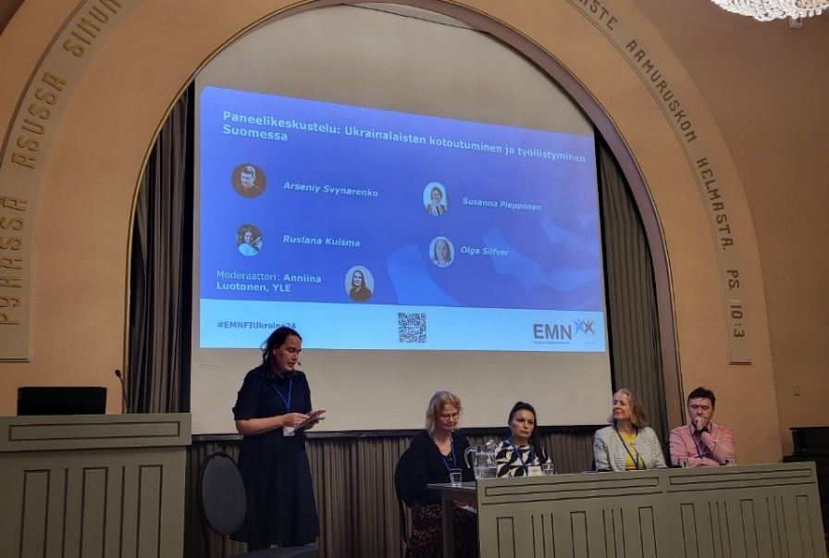

*Paneelikeskustelussa käsiteltiin ukrainalaisten kotoutumista ja työllistymistä Suomessa.*

Piepponen toi esille viranomaisten pyrkimykset vauhdittaa ukrainalaisten kuntiin siirtymistä ja korosti kuntalaisuuden merkitystä kotoutumisen ja osallisuuden näkökulmasta. Silfver huomautti, että vastaanottojärjestelmässä asuminen on rajoitus omalle vapaudelle ja että suomalaisissa kunnissa tehdään paljon sen eteen, että ukrainalaiset voisivat hyvin, sillä se on myös kuntien etu. Keskustelussa tuli kuitenkin ilmi, että terveydenhuollon palveluiden osalta vastaanottojärjestelmässä saattaa olla jopa parempi palvelutilanne hyvinvointialueiden kuormittuneisuuden vuoksi.

Ukrainan sodan pitkittyessä perheet kiinnittyvät yhteiskuntaan, jolloin koetaan vaikeammaksi palata kotimaahan ja Suomeen jäämistä suunnittelevien määrä tulee todennäköisesti kasvamaan. ​Tähän liittyen keskustelussa nostettiin esille Suomen mielenterveyspalveluiden kuormittuneisuus. Piepponen totesi, että kun ukrainalaisia sotaveteraaneja alkaa saapua Suomeen, heillä on mukanaan sodan tuomat traumat. Silfver huomautti, että Ukrainan sota eroaa aiemmista sodista siinä, että raakaa ja traumatisoivaa sisältöä on mahdollista seurata sosiaalisen median kautta. Silfver totesi, että Suomessa tiedetään jo, millaisia jälkiä sota ihmiseen jättää: odotettavissa on alkoholin ja lääkkeiden käytön sekä kotiväkivallan lisääntyminen.

Sota vaikuttaa merkittävästi ukrainalaisten vanhempien jaksamiseen, ja se vaikuttaa myös heidän lastensa hyvinvointiin. Piepponen muistutti, että moni tilapäisesti suojelluista on yksinhuoltajaäitejä. Lapsille puolestaan on raskasta käydä koulua sekä Ukrainassa että Suomessa, mutta Silfver totesi, että näin tekemällä yritetään varmistaa, että lapsella on tulevaisuus Ukrainassa. Svynarenko ehdotti, että kunnat voisivat järjestää Ukrainan kielen ja kulttuurin opetusta ukrainalaisille. Piepponen kertoi, että tällaisesta vaihtoehdosta on käyty neuvotteluja. Silfver muistutti, että sotaa paenneiden lasten sukupolvi on muutenkin erityinen koronapandemian vuoksi – osa alakouluikäisistä ei ole koskaan käynyt koulua normaaliolosuhteissa.

Keskustelussa todettiin, että moni ukrainalainen seuraa kotimaan tilannetta ja odottaa edelleen mahdollisuutta palata, mikä hillitsee kotoutumisintoa. Toisaalta palaamisen ja jäämisen mahdollisuuksiin vaikuttaa hyvin moni tekijä työllistymisestä lasten hyvinvointiin ja ukrainalaisten suhtautumiseen maasta poistuneisiin. Svynarenko korosti, että mahdollisen paluun tulee tapahtua motivoinnin, ei pakottamisen, kautta. Hän painotti myös sitä, että sodan lopputulos vaikuttaa merkittävästi paluuhalukkuuteen. Silfver kertoi, että tietyt ihmisryhmät, kuten vakavasti sairaat ja vammaisten lasten vanhemmat, ovat selvästi keskimääräistä halukkaampia jäämään Suomeen. Svynarenko toi esille, että nuorten kohdalla sosiaalinen media auttaa ylläpitämään yhteyksiä Ukrainaan.

Paneelikeskustelun loppupuolella kuultiin yleisön kysymyksiä esimerkiksi tilapäisen suojelun statukseen ja työperäiseen hyväksikäyttöön liittyen. Piepponen korosti työperäiseen hyväksikäyttöön liittyvien hankkeiden ja viranomaisyhteistyön merkitystä ja kertoi pelkäävänsä, että hyväksikäyttöä esiintyy todellisuudessa huomattavasti raportoituja tapauksia enemmän. Silfver kertoi, että asianomaiset eivät ole aina halukkaita valittamaan hyväksikäytöstä, koska ovat huolissaan esimerkiksi lapsensa tai majoituksensa puolesta. Kuisman mukaan epäselvissä tapauksissa olisi hyvä käyttää tulkkia, jotta väärinymmärryksiltä vältyttäisiin. Tilapäisen suojelun osalta Piepponen totesi, että päätös siitä, mitä tehdään tilapäisen suojelun päätyttyä, tarvitaan mahdollisimman nopeasti. Svynarenko korosti ukrainalaisten informoinnin merkitystä. Silfver huomautti, että osa ukrainalaisista on jo saanut työperusteisen oleskeluluvan ja päässyt näin tilapäiseen suojeluun liittyvästä epävarmuudesta eteenpäin.

**Konferenssin päätössanat, Rafael Bärlund, EMN Suomen johtaja**

Tilaisuuden lopuksi Bärlund totesi olevan selvää, että yhteinen EU-tason ratkaisu tilapäisen suojelun jatkolle tarvitaan. Hallituksen toimenpideohjelma Ukrainasta Suomeen paenneiden auttamiseksi on tervetullut edistysaskel. Sen toteuttaminen käytännössä vaatii tiivistä yhteistyötä sekä viranomaisten kesken että järjestöjen ja kuntien välillä. Bärlund totesi Ukrainan ja sieltä paenneiden tulevaisuuden olevan edelleen epävarma, mutta toivoi, että konferenssi onnistui tuomaan esille näkökulmia, joiden avulla välitilasta päästäisiin eteenpäin.